Waterdoorlaatbare selfwash borstels

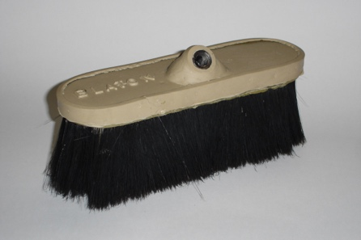
Samenstelling
Haar: Chinees Varkenshaar
Inplanting: Recht
Steel: Aluminium holle buis
Frame: Rubber onderkant, aluminium bovenkant

Dimensies
Haarlengte: 90mm
Steellengte: Verstelbare lengte: min 1m, max 1.9m
Frame: 25cm lang, 8 cm breed

Gebruiksaanwijzing
Stappenplan
- Spuit eerst uw wagen volledig nat*
- Zorg ervoor dat u al zo veel mogelijk stof, zand, aarde of andere vuiligheid van de wagen krijgt door enkel uw tuinslag/waterslang te gebruiken**
- Sluit het uiteinde van de steel aan op uw tuinslag/waterslang
- Draai de kraan open tot dat er water door de borstel heen loopt***
- Gebruik de borstel met voldoende zeep voor het beste resultaat en breng de zeep rechtstreeks aan op uw wagen
- Begin vanaf de plek waar de zeep ligt op uw wagen, wrijf alles open met de borstel over heel uw wagen
- Zorg ervoor dat u met het profiel van de borstel de wagen niet aanraakt, dit kan krassen veroorzaken.
- Als u klaar bent met de auto te wassen, koppelt u de borstel opnieuw los van de tuinslang
- Laat de borsel zo lang mogelijk drogen vooraleer u deze terug opbergt
- Opgelet! Laat de borstel nooit drogen of staan op zijn haren, dit beschadigt de haren en kan voor krassen zorgen bij een volgende wasbeurt

*Let er op dat uw volledige wagen voldoende nat is voor dat u de borstel gebruikt. De borstel gebruiken op een droog oppervlak kan krassen veroorzaken.
** Indien mogelijk, gebruik een hogedrukreiniger.
*** Let er op dat de borstelharen zelf allemaal nat zijn, om uw wagen krasvrij te houden. Zet de kraan ongeveer voor de helft open, te veel water kan er voor zorgen dat de zeep volledig wegspoelt.

TIP
Gerbuik bij het drogen de speciale aftrekker voor wagens die wij ook verkopen. Deze is speciaal ontworpen om te gebruiken op oneffen oppervlakken, zonder krassen achter te laten. Daarnaast kan u ook een microvezel doek gebruiken om de resterende druppels krasvrij van uw wagen te krijgen.

